**Download**

<https://lib.jiangnan.edu.cn/info/1131/1666.htm>

**Import**

Chinese Std GBT7714 (numeric) Copy.ens 放到这里

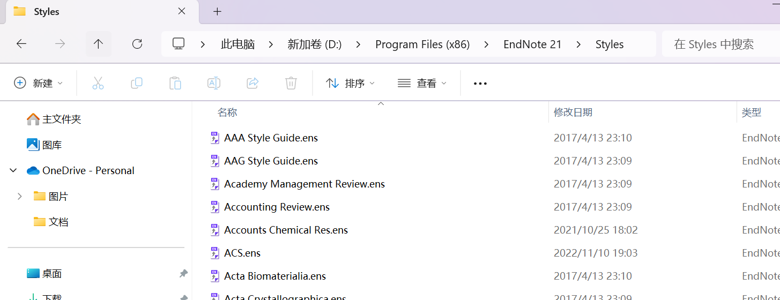

**Choose**

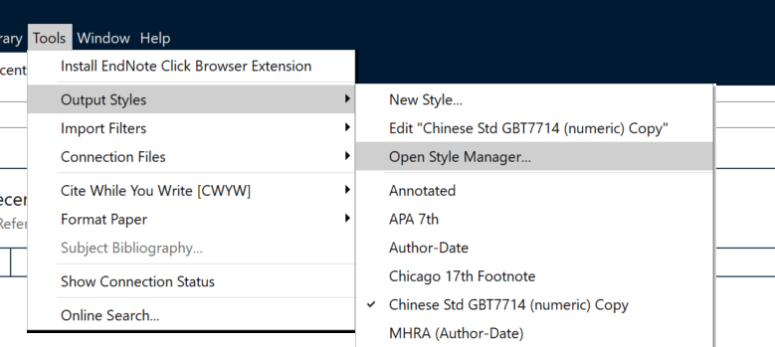

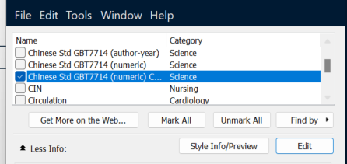

在 word 中选择style

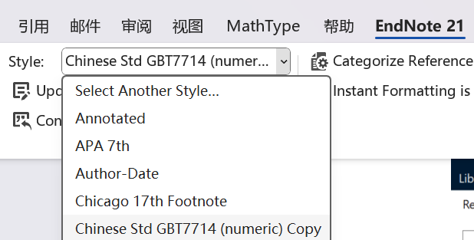

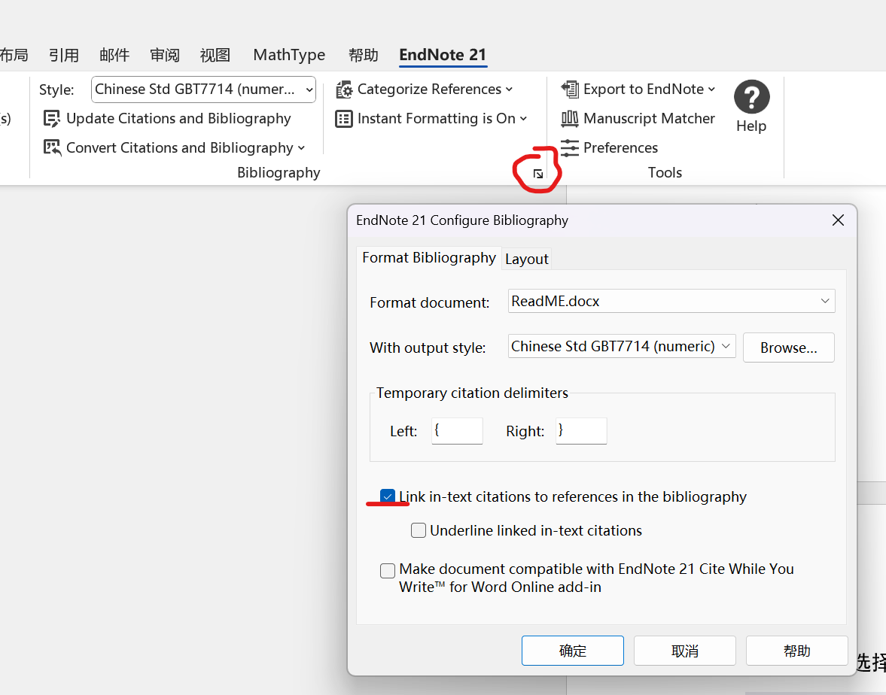设置超链接

在期刊 cite 页面 **下载 RIS 或 Endnote格式**

Word点到要引用的地方

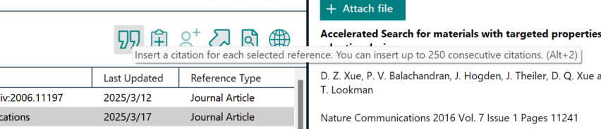

点击引号引用

设置word引用格式



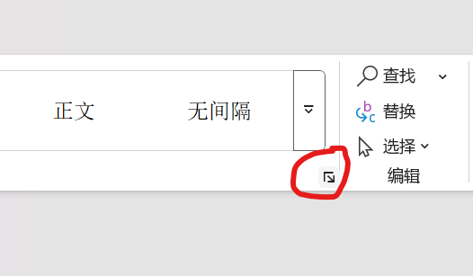

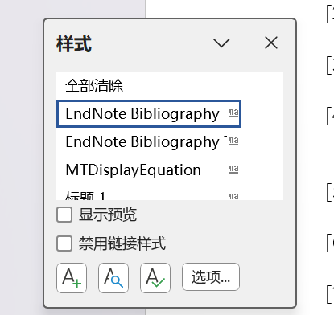

更新该样式

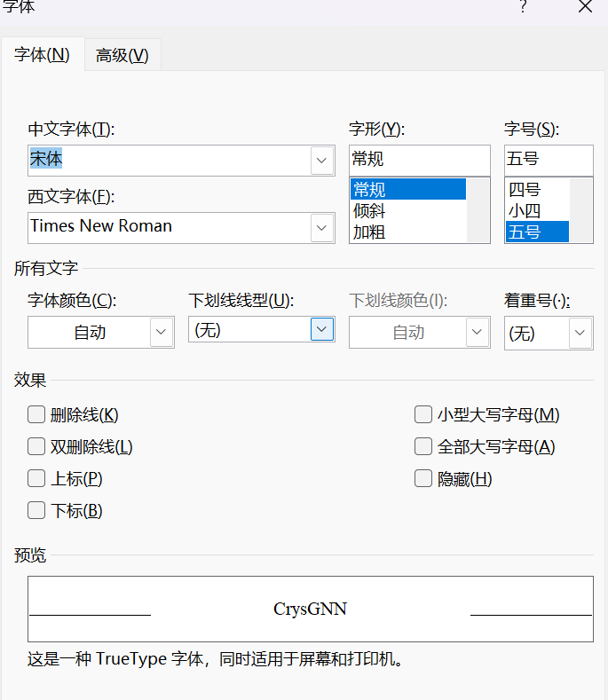

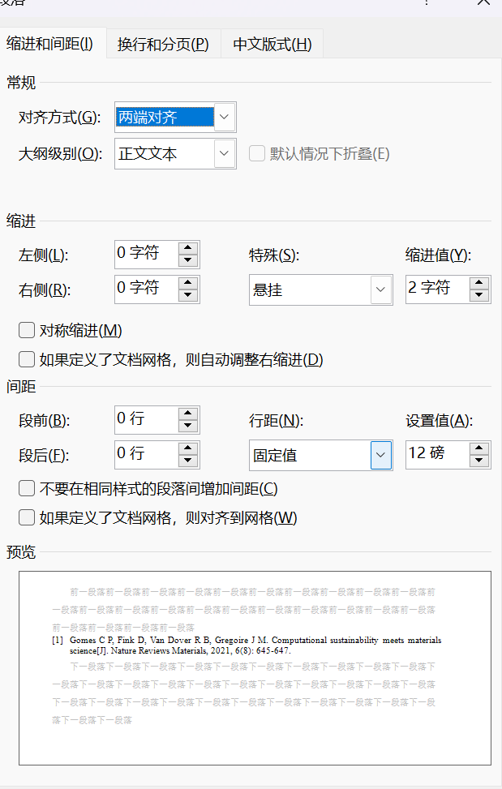

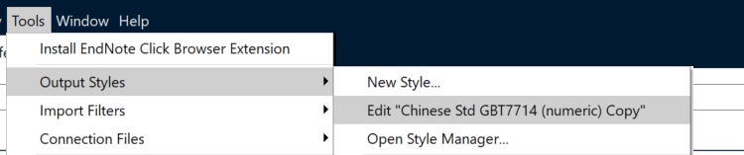

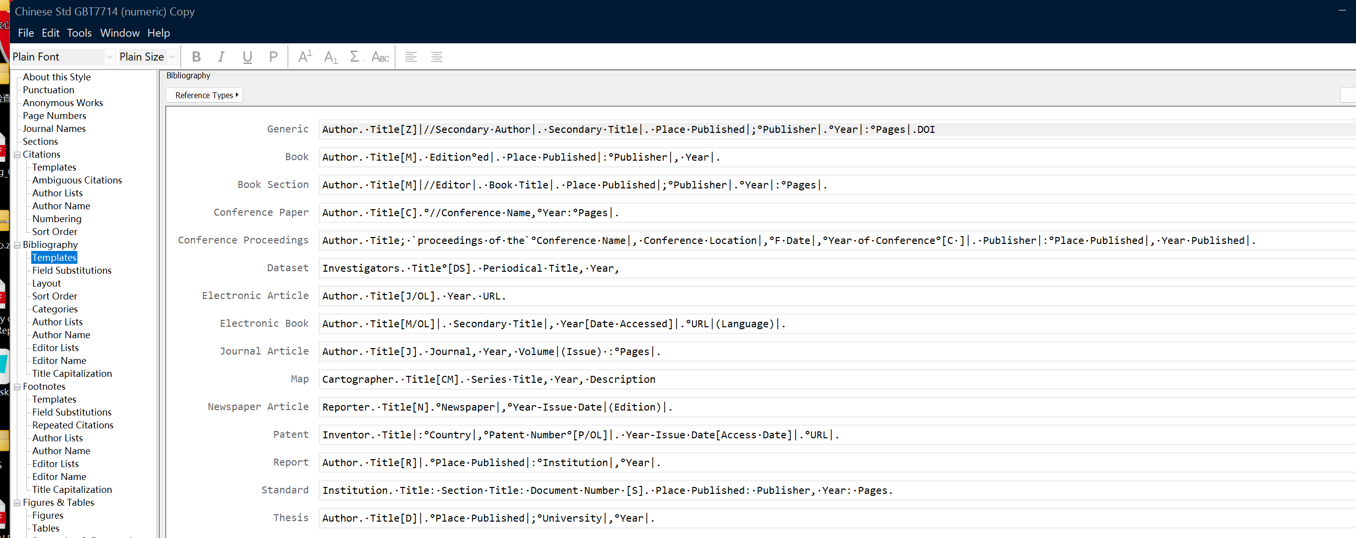

**期刊对应**



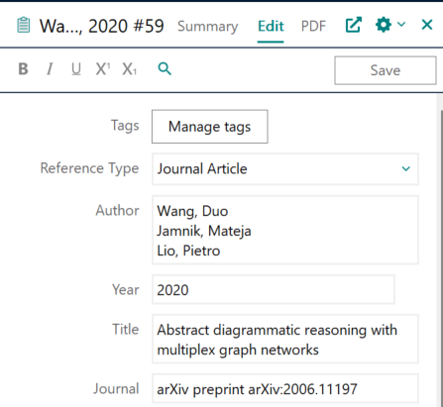

这里是 谷歌学术里 ArXiv 的引用格式

**会议对应 （DIY的）**



**书对应**



可以自行**修改会议格式**

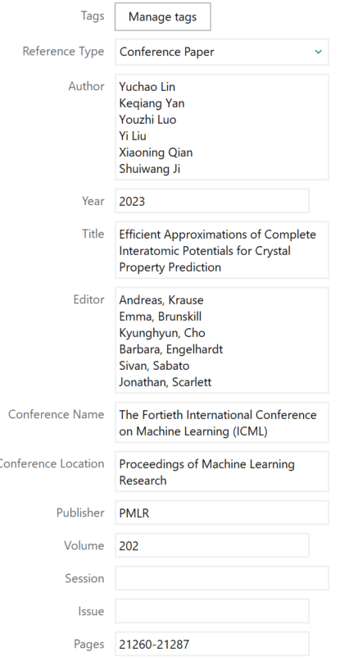



如果**期刊名称** 有些需要**大小写**

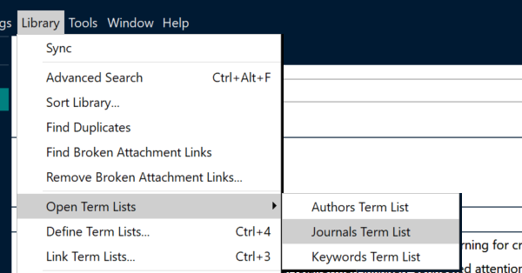

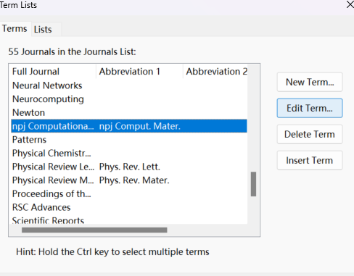

这里将 Npj 改为了 npj

期刊名称统一设置为了全拼

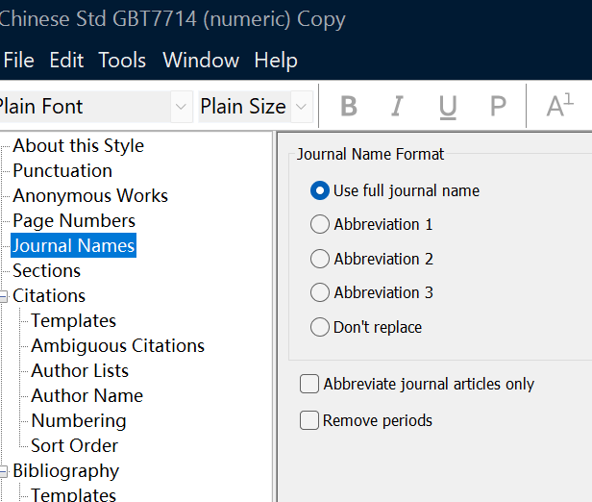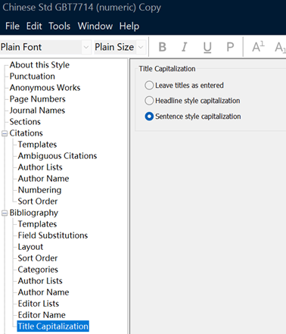

引文题目设置为了 首字母大写 其余小写

如果有**专有名词必须大写** 需要设置

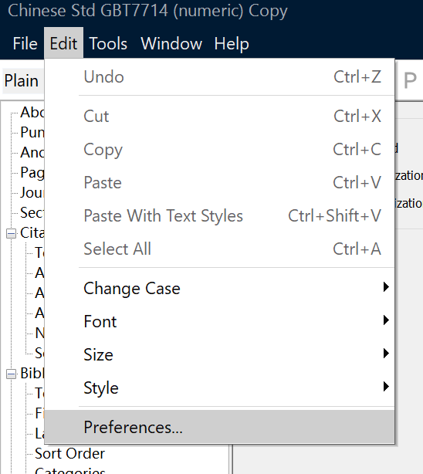

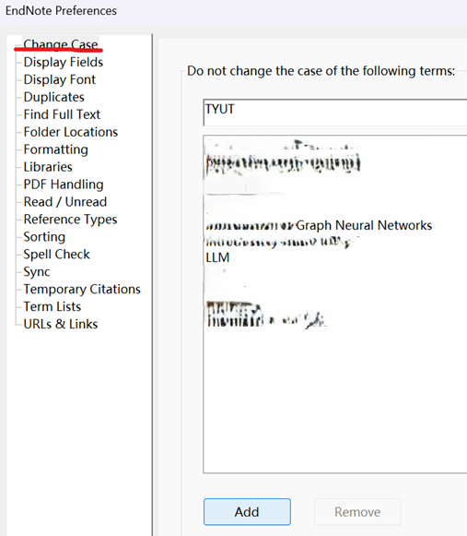

**取消超链接底纹**

